UNIVERSITAS NEGERI YOGYAKARTA
FAKULTAS TEKNIK
PROGRAM STUDI TEKNIK INDUSTRI

LAPORAN PRAKTIKUM
APLIKASI WEB DAN MOBILE
Semester Genap 2025/2026

MODUL 1 – Pengenalan Pemrograman Web & HTML Dasar

Nama Mahasiswa | : | Aisyah Ayu Salsabila
NIM | : | 23051430001
Kelas | : | A2_Teknik Industri
Tanggal Praktikum | : | 20 Februari 2026
Dosen Pengampu | : | Dr. Eng. Ir. Aji Ery Burhandenny, S.T., M.AIT.

Dikumpulkan paling lambat 7 hari setelah pelaksanaan praktikum

A. IDENTITAS & INFORMASI MODUL

Mata Kuliah | Aplikasi Web dan Mobile
Kode Modul | Modul 1 (Pertemuan 1)
Topik Utama | Pengenalan Pemrograman Web & HTML Dasar
Sub-Topik | Struktur halaman web, elemen HTML semantik, dan formulir dasar.
Durasi Praktikum | 340 Menit
Tanggal Praktikum | 20 Februari 2026
Nama Mahasiswa | Aisyah Ayu Salsabila
NIM | 23051430001
Kelas | A2_Teknik Industri

B. TUJUAN PEMBELAJARAN

1 | Memahami peran penting web application dalam sistem informasi industri.
2 | Mampu menjelaskan struktur dasar HTML dan cara kerjanya di browser.
3 | Mampu membuat halaman web statis dengan elemen teks, gambar, dan tabel.
4 | Mampu menyusun formulir input data sederhana (misal: data produksi).

C. ALAT DAN BAHAN

No. | Nama Alat / Bahan / Aplikasi | Versi / Spesifikasi | Keterangan
1 | Visual Studio Code (VS Code) | Versi 1.8x ke atas | Code Editor
2 | Google Chrome / Browser Modern | Versi terbaru | Testing & Debugging
3 | Live Server |  | Perubahan web realtime
4 | Laptop | Windows 11 | Prasarana Praktikum
5 | Modul Aplikasi Web dan Mobile | 2025/2026 | Manual Praktikum

D. DASAR TEORI
1. Latar Belakang Pemrograman Web dalam Konteks Teknik Industri
Praktikum pertama ini diawali dengan pengenalan mendasar mengenai konsep pemrograman web yang merupakan kompetensi vital di era digital saat ini. Pemrograman web didefinisikan sebagai proses pembuatan dan pengembangan sistem berbasis internet yang dapat diakses melalui peramban (browser). Dalam perspektif teknik industri, penguasaan teknologi web memiliki relevansi yang signifikan terhadap optimalisasi proses kerja di lini produksi maupun manajemen operasional. Aplikasi web dapat diimplementasikan untuk mendigitalisasi berbagai kebutuhan industri, seperti sistem pencatatan data produksi secara real-time, platform monitoring kinerja mesin dan pekerja, hingga dashboard laporan harian yang terintegrasi. Dengan demikian, digitalisasi melalui pemrograman web mampu meningkatkan efisiensi, akurasi data, serta efektivitas koordinasi antar divisi dalam suatu perusahaan manufaktur atau jasa.

2. Pengertian dan Fungsi HTML sebagai Bahasa Markup
Pada sesi ini, peserta praktikum diperkenalkan secara mendalam mengenai HTML (HyperText Markup Language) sebagai fondasi utama dalam pembangunan halaman web. HTML merupakan bahasa markup standar yang berfungsi untuk membangun kerangka dasar yang terstruktur menjadi sebuah situs web. Berbeda dengan bahasa pemrograman pada umumnya, HTML bekerja melalui sistem tag atau elemen yang memberikan instruksi kepada browser mengenai cara menampilkan konten. Tag-tag tersebut mencakup elemen untuk judul (heading), paragraf teks, tabel data, penyisipan gambar, serta formulir input. Pemahaman terhadap struktur dokumen HTML yang valid menjadi krusial, yang meliputi deklarasi tipe dokumen, elemen <html> sebagai root, <head> untuk metadata dan judul halaman, serta <body> yang memuat seluruh konten yang akan divisualisasikan kepada pengguna.

3. Eksplorasi Elemen Dasar dan Praktik Pembuatan Halaman Statis
Selanjutnya, materi berfokus pada pengaplikasian langsung teori melalui praktik pembuatan halaman web statis sederhana. Mahasiswa diajak untuk mengeksplorasi berbagai elemen HTML esensial, seperti penggunaan heading bertingkat untuk hierarki judul, paragraf untuk penyusun teks, tabel untuk menyajikan data terstruktur, serta formulir (form) sebagai antarmuka awal untuk pengumpulan data dari pengguna. Kegiatan ini bertujuan untuk membangun pemahaman komprehensif mengenai bagaimana informasi dapat disusun dan disajikan secara sistematis di dalam browser. Penguasaan konsep fundamental pada pertemuan pertama ini menjadi landasan esensial yang akan dikembangkan lebih lanjut pada pertemuan-pertemuan berikutnya, mencakup aspek desain tampilan (styling), penambahan interaksi pengguna, serta pengembangan aplikasi web yang lebih kompleks dan dinamis.

D.1 Konsep Utama
Web Application sangat dibutuhkan untuk system informasi, dengan Menyusun HTML menjadi halaman web. Dalam praktikum mengajarkan dengan berbagai elemen, seperti, teks, gambar, dan table. Sampai percobaan pembuatan formulis input data sederhana yang pada umumnya digunakan pada industri yakni perolehan data produksi.

D.2 Keterkaitan dengan Teknik Industri
Dalam lingkup Teknik industri, Perusahaan pasti memiliki system yang berjalan di dalamnya, dengan perkembangan jaman, banyak industry mengelola system data, menggunakan system data real time yang dapat diakses oleh semua orang, mendapatkan hasil rekap berupa hasil input seperti data produksi, kedatangan, penjualan, promosi seluruh system Teknik Indusri membutuhkan seperti apa system itu dapat berjalan. Untuk efektifitas dan efisiensi yang terintegrasi melalui system informasi ini.

E. LANGKAH KERJA DAN HASIL PRAKTIKUM
Dokumentasikan setiap langkah kerja yang Anda lakukan, beserta hasil yang diperoleh (screenshot, kode, atau output). Jawab sesuai urutan langkah di Manual Praktikum.

E.1 Langkah 1 – Membuat file HTML
Memiliki dektop Bernama praktikum Web_teknik industry, folder ini diperlukan dengan penambahan file Bernama index.html, dengan memulai melakukan pengetikan “!”
<!DOCTYPE html>
<html lang="en">
<head>
<meta charset="UTF-8">
<meta name="viewport" content="width=device-width, initial-scale=1.0">
<title>Document</title>
</head>
<body>

</body>
</html>

Screenshot Hasil:
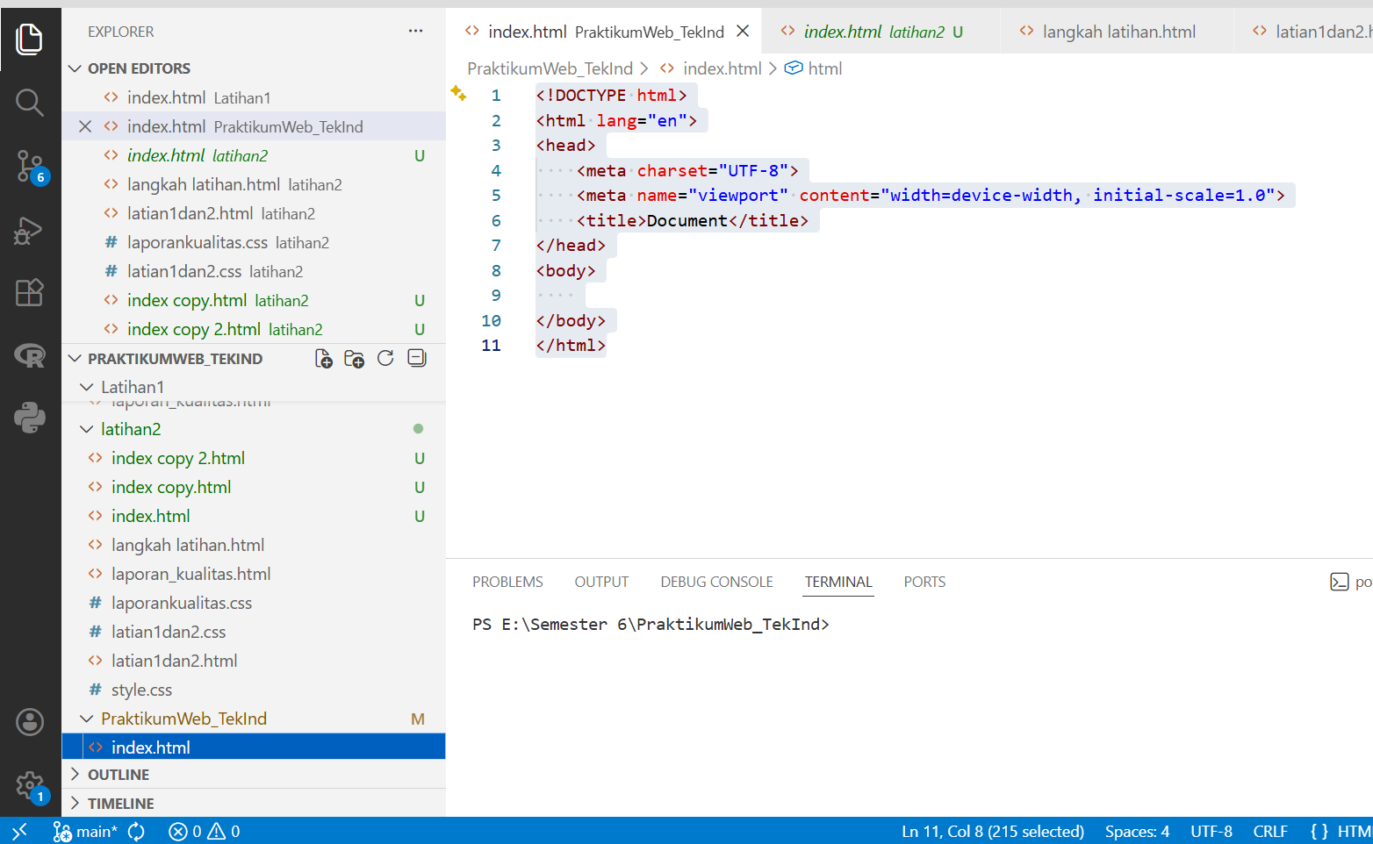 [ Tempel Screenshot di sini ]
Klik kanan → Insert Picture
Gambar E.1 – Memulai melakukan pembuatan html dengan penamaan file dan tanda !

E.2 Langkah 2 – Menyusun Profil Lini Produksi
Studi kasus dalam sebuah mesin produksi mengisi bagian body dengan isi spesifikasi teknis dan hal-hal yang berkaitan dengan produksi mesin.
<!DOCTYPE html>
<html lang="en">
<head>
<meta charset="UTF-8">
<meta name="viewport" content="width=device-width, initial-scale=1.0">
<title>Document</title>
<title>Dibuat oleh Aisyah Ayu Salsabila</title>
</head>
<body>
<h1>Profil Mesin CNC-01</h1>
<hr>

<h2>Spesifikasi Teknis</h2>
<ul>
<li><strong>Merk:</strong> Yamazaki Mazak</li>
<li><strong>Kapasitas:</strong> 500 unit/hari</li>
<li><strong>Status:</strong> <span style="color: green;">Operasional</span></li>
</ul>

<h2>Jadwal Pemeliharaan</h2>
<table border="1" cellpadding="10">
<thead>
<tr>
<th>Tanggal</th>
<th>Jenis Perawatan</th>
<th>Penanggung Jawab</th>
</tr>
</thead>
<tbody>
<tr>
<td>12 Jan 2024</td>
<td>Penggantian Oli</td>
<td>Teknisi A</td>
</tr>
<tr>
<td>15 Feb 2024</td>
<td>Kalibrasi Presisi</td>
<td>Teknisi B</td>
</tr>
</tbody>
</table>
</body>
</html>

Screenshot Hasil:
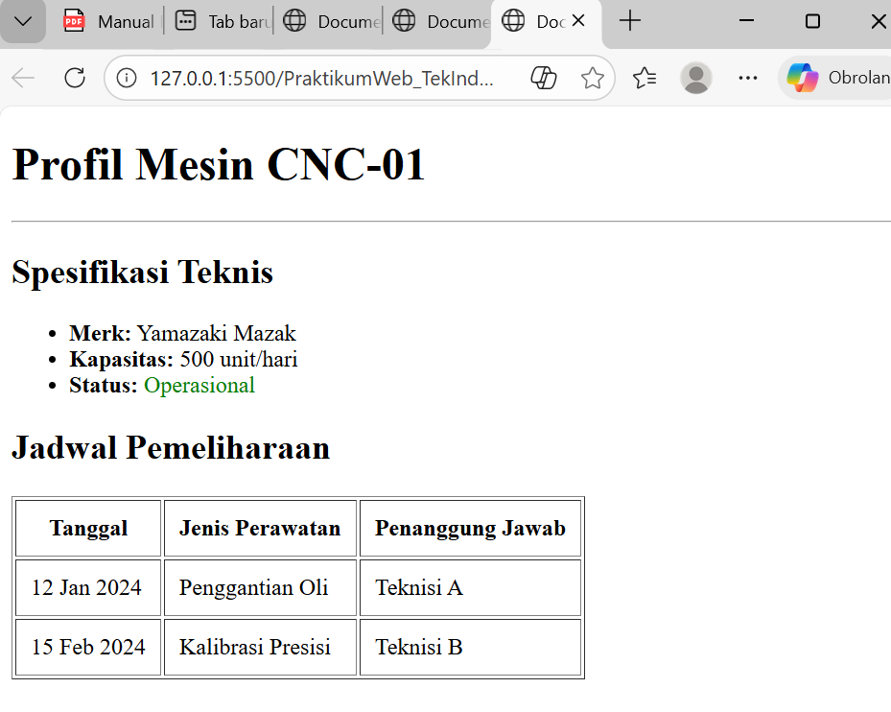
Gambar E.2 – isi dari body html menjadi
E.3 Langkah 3 – Form Input data produksi
Penambahan bagian formular input untuk harian,
<!DOCTYPE html>
<html lang="en">
<head>
<meta charset="UTF-8">
<meta name="viewport" content="width=device-width, initial-scale=1.0">
<title>Document</title>
<title>Dibuat oleh Aisyah Ayu Salsabila</title>
</head>
<body>
<h1>Profil Mesin CNC-01</h1>
<hr>

<h2>Spesifikasi Teknis</h2>
<ul>
<li><strong>Merk:</strong> Yamazaki Mazak</li>
<li><strong>Kapasitas:</strong> 500 unit/hari</li>
<li><strong>Status:</strong> <span style="color: green;">Operasional</span></li>
</ul>

<h2>Jadwal Pemeliharaan</h2>
<table border="1" cellpadding="10">
<thead>
<tr>
<th>Tanggal</th>
<th>Jenis Perawatan</th>
<th>Penanggung Jawab</th>
</tr>
</thead>
<tbody>
<tr>
<td>12 Jan 2024</td>
<td>Penggantian Oli</td>
<td>Teknisi A</td>
</tr>
<tr>
<td>15 Feb 2024</td>
<td>Kalibrasi Presisi</td>
<td>Teknisi B</td>
</tr>
</tbody>
</table>
<hr>
<h2>Input Data Harian</h2>
<form action="">
<label for="tanggal">Tanggal:</label><br>
<input type="date" id="tanggal" name="tanggal" required><br><br>
<label for="shift">Shift Kerja:</label><br>
<select id="shift" name="shift">
<option value="Pagi">Pagi (08:00 - 16:00)</option>
<option value="Siang">Siang (16:00 - 24:00)</option>
<option value="Malam">Malam (00:00 - 08:00)</option>
</select><br><br>
<label for="jumlah">Jumlah Produksi (Unit):</label><br>
<input type="number" id="jumlah" name="jumlah" min="0" placeholder="Masukkan
jumlah..."><br><br>
<label for="catatan">Catatan Kerusakan:</label><br>
<textarea id="catatan" name="catatan" rows="4" cols="50"
placeholder="Deskripsikan jika ada kendala..."></textarea><br><br>
<button type="submit">Simpan Data</button>
</form>
</body>
</html>

Screenshot Hasil:
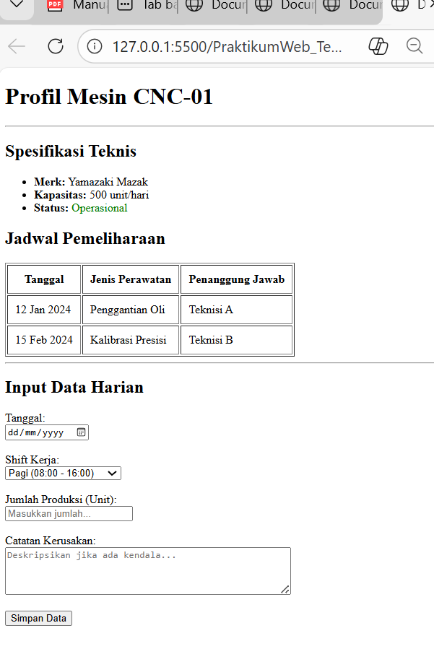
Gambar E.3 – Formulir Input data

E.4 Langkah 4 – Menjalankan file dengan Open With Live Server
Penambahan bagian formular input untuk harian
Screenshot Hasil:
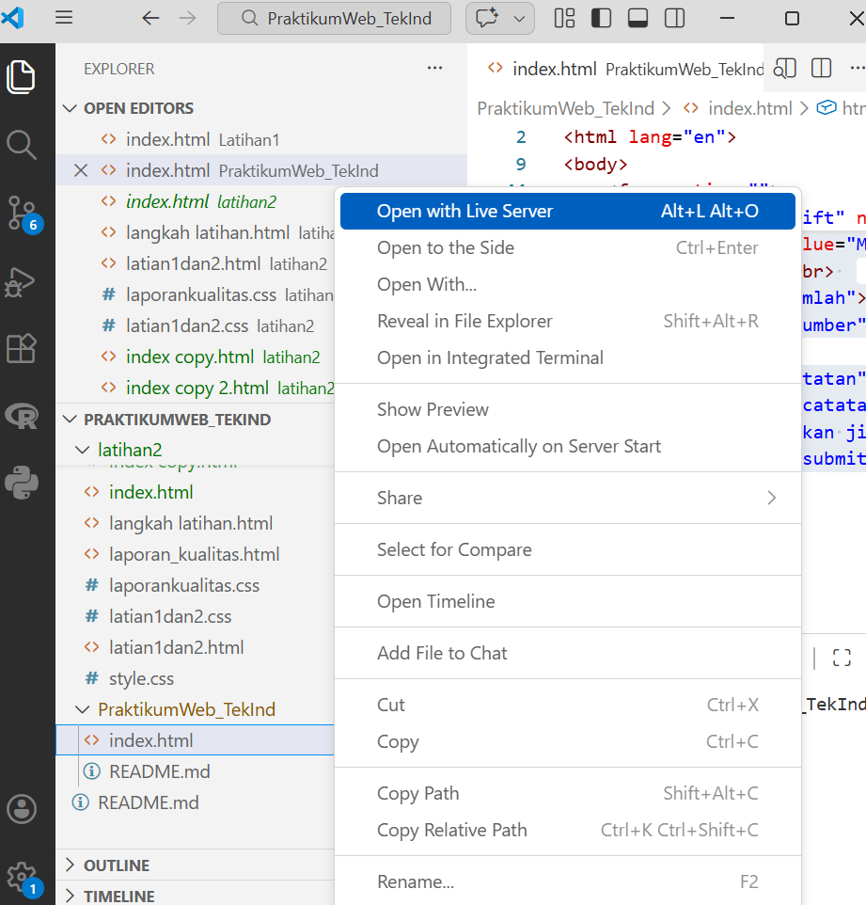
Gambar E.4 – Menjalankan file

F. LATIHAN DAN TUGAS MANDIRI
Jawab dan dokumentasikan seluruh latihan/tugas yang ada di bagian "Latihan/Tugas Mandiri" pada modul Anda.

F.1 Latihan 1 – Pengayaan Tabel
Pertanyaan / Instruksi Latihan:
Latihan 1 (Pengayaan Tabel): Tambahkan satu kolom baru di tabel "Jadwal Pemeliharaan" bernama "Status" dan isi datanya secara manual (Selesai/Pending).

Jawaban / Kode Solusi:
</section>
<h2>Jadwal Pemeliharaan</h2>
<table border="1" cellpadding="10">
<thead>
<tr>
<th>Tanggal</th>
<th>Jenis Perawatan</th>
<th>Penanggung Jawab</th>
<th>Status</th>
</tr>
</thead>
<tbody>
<tr>
<td>12 Jan 2024</td>
<td>Penggantian Oli</td>
<td>Teknisi A</td>
<td>Selesai</td>
</tr>
<tr>
<td>15 Feb 2024</td>
<td>Kalibrasi Presisi</td>
<td>Teknisi B</td>
<td>Pending</td>
</tr>
</tbody>
</table>

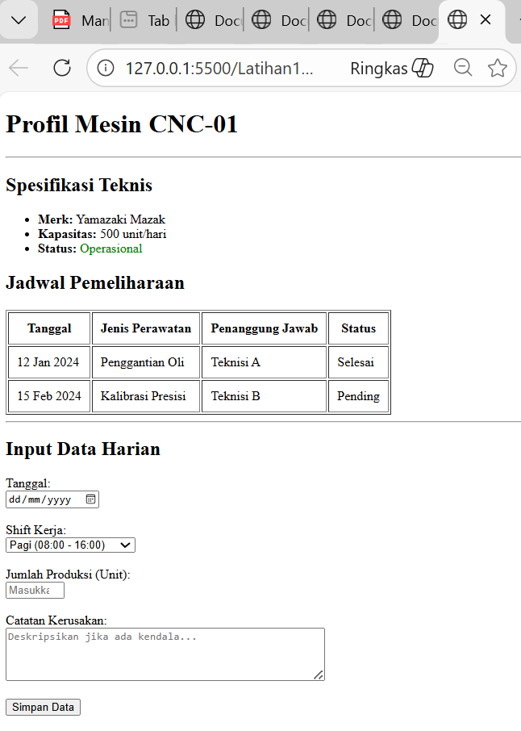

Gambar F.1 – [Keterangan Hasil Latihan 1]
F.2 Latihan 2 – Validasi Dasar
Pertanyaan / Instruksi Latihan:
Latihan 2 (Validasi Dasar): Pada input "Jumlah Produksi", tambahkan atribut `max` dengan nilai 600 (maksimal kapasitas mesin).

Jawaban / Kode Solusi:
<label for="jumlah">Jumlah Produksi (Unit):</label><br>
<input type="number" id="jumlah" name="jumlah" min="0" max="600" placeholder="Masukkan
jumlah..."><br><br>

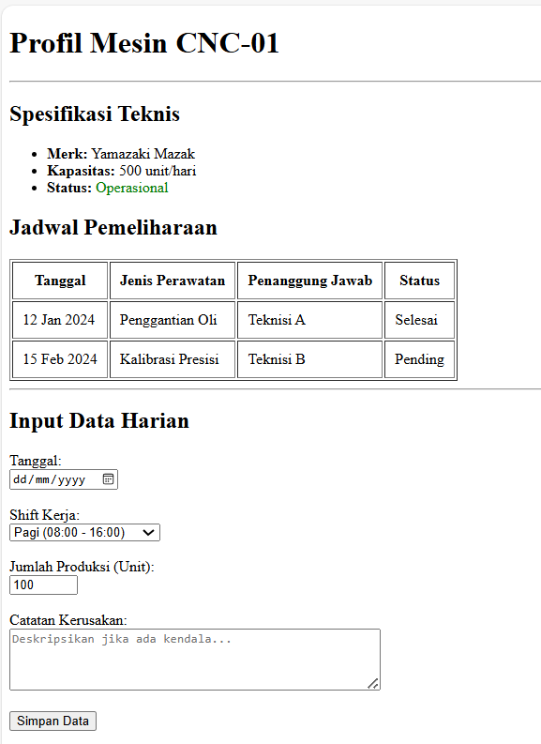
Gambar F.2 – Penambahan Max
F.3 Latihan 3 – Semantic HTML
Pertanyaan / Instruksi Latihan:
Latihan 3 (Semantic HTML): Bungkus judul "Profil Mesin" dan spesifikasinya menggunakan tag `` dan `` agar kode lebih rapi dan semantik.

Jawaban / Kode Solusi:
<body>
<header>
<h1>Profil Mesin CNC-01</h1>
<hr>
</header>
<section>
<h2>Spesifikasi Teknis</h2>
<ul>
<li><strong>Merk:</strong> Yamazaki Mazak</li>
<li><strong>Kapasitas:</strong> 500 unit/hari</li>
<li><strong>Status:</strong> <span style="color: green;">Operasional</span></li>
</ul>

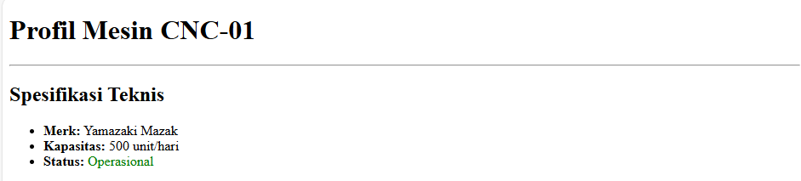
Gambar F.3- Semantik HTML

F.4 Tugas Proyek Mini – Relevansi Industri
Deskripsi proyek mini:
Kaitannya dengan system pada industry, membuat halaman HTML baru bernama `laporan_kualitas.html`. Halaman ini berisi formulir "Laporan Inspeksi Kualitas" dengan field: ♣ ID Produk (Text) ♣ Nama Inspektur (Text) ♣ Jenis Cacat (Radio Button: Geometri, Permukaan, Fungsional) ♣ Jumlah Cacat (Number) ♣ Foto Produk (Input type file - placeholder saja) ♣ Tombol Submit.

Penjelasan pendekatan/solusi yang digunakan:
Dengan membuat formular pencatatan sehingga diberikan label untuk tempat setiap inputan nantinya
pada bagian (form) akan berisi : ▪ ID Produk (Text) ▪ Nama Inspektur (Text) ▪ Jenis Cacat (Radio Button: Geometri, Permukaan, Fungsional) ▪ Jumlah Cacat (Number) ▪ Foto Produk (Input type file - placeholder saja), Tombol Submit.
untuk bagian judul mada berbeda, pada header dengan judul laporan inspeksi kualitas. (h1)
Kemudian (p) menjadi bagian dari header seperti pengertian dari h1

Kode Utama:
<!DOCTYPE html>
<html lang="en">
<head>
<meta charset="UTF-8">
<meta name="viewport" content="width=device-width, initial-scale=1.0">
<title>Praktikum 1 Nama=Aisyah Ayu Salsabila_23051430001</title>

</head>

<body>
<header>
<h1>Laporan Inspeksi Kualitas</h1>
<p>Formulir pencatatan hasil inspeksi kualitas produk</p>
</header>
<hr>
<main>
<section>
<form action="" method="post">

<!-- ID Produk -->
<label for="id_produk">ID Produk:</label><br>
<input type="text" id="id_produk" name="id_produk" placeholder="Masukkan ID Produk" required>
<br><br>

<!-- Nama Inspektur -->
<label for="nama_inspektur">Nama Inspektur:</label><br>
<input type="text" id="nama_inspektur" name="nama_inspektur" placeholder="Masukkan Nama Inspektur" required>
<br><br>

<!-- Jenis Cacat -->
<label>Jenis Cacat:</label><br>
<input type="radio" id="geometri" name="jenis_cacat" value="Geometri" required>
<label for="geometri">Geometri</label><br>

<input type="radio" id="permukaan" name="jenis_cacat" value="Permukaan">
<label for="permukaan">Permukaan</label><br>

<input type="radio" id="fungsional" name="jenis_cacat" value="Fungsional">
<label for="fungsional">Fungsional</label>
<br><br>

<!-- Jumlah Cacat -->
<label for="jumlah_cacat">Jumlah Cacat:</label><br>
<input type="number" id="jumlah_cacat" name="jumlah_cacat" min="0" placeholder="Masukkan jumlah cacat">
<br><br>

<!-- Foto Produk -->
<label for="foto_produk">Foto Produk:</label><br>
<input type="file" id="foto_produk" name="foto_produk">
<br><br>

<!-- Tombol Submit -->
<button type="submit">Kirim Data</button>

</form>
</section>
</main>
</body>
</html>

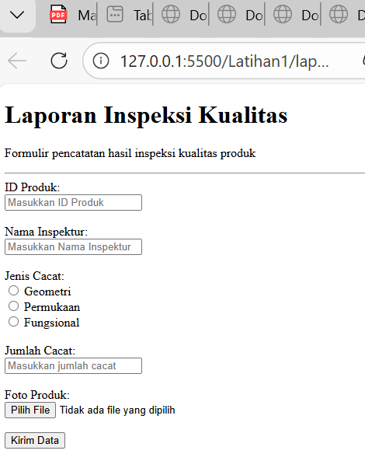
Gambar F.4 – halaman laporan inspeksi kualitas

G. PEMBAHASAN

G.1 Analisis Kesesuaian Hasil dengan Teori
Sesuai, karena pengenalan terhadap pembuatan setiap label input didalam body, dengan judul terpisah header, kemudian memberikan tampilan dari hasil perintah ketika dijalankan, membuktikan html bekerja,

G.2 Kendala yang Ditemukan dan Solusinya
Kendala / Error yang Ditemukan | Solusi yang Diterapkan
Type radio pada jenis cacat , hasil id berada di bawah pemilihan opsi | Table tersendiri

G.3 Kaitan dengan Penerapan di Industri
Kemudahan Sistem input data yang ketika didalam industry tidak selamanya manual, kemudahan ini memberikan input yang dibutuhkan didalam (form), Dalam bidang Industri hasil input sangat banyak membawa kemudahan dan lebih terstruktur.

H. KESIMPULAN

1 | Teknik Industri akan mempelajari secara dasar namun tetap detail
2 | Pentingnya web dan Application memulai dengan mengenal HTML
3 | Mengatur struktur kerangka HTML kemudian dapat dijalankan
4 | (form) membantu pembuatan formulir

I. DAFTAR PUSTAKA

No. | Referensi (Format APA 7th Edition)
[1] | Burhandenny, A. E. (2026). Manual Praktikum Aplikasi Web dan Mobile Semester Genap 2025/2026. Program Studi Teknik Industri, Universitas Negeri Yogyakarta.
[2] | Sastradipraja, C. K., & Munawar, Z. (2022). Konsep dasar teknologi web. Kaizen Media Publishing. https://books.google.co.id/books?id=E16YEAAAQBAJ
[3] | Alghifari, F. M., M, I. U. W., & Syah, A. F. (2023). Implementasi Pelatihan HTML untuk Meningkatkan Kreativitas dan Keterampilan Teknologi Siswa SMA N 3 SEMARANG. 6(3), 1033–1040.
`

J. LEMBAR PENILAIAN DAN PENGESAHAN

RUBRIK PENILAIAN LAPORAN
Aspek Penilaian |  | Bobot
No. | Aspek Penilaian |  | Bobot (%) | Nilai (0-100) | Skor Akhir | Catatan Penilai
1 | Kelengkapan Isi (Semua bagian A–I terisi lengkap) |  | 20%
2 | Kualitas Dasar Teori (Ditulis dengan bahasa sendiri, relevan, minimal 3 paragraf) |  | 15%
3 | Dokumentasi Langkah Kerja (Kode & Screenshot sesuai, jelas, dan terbaca) |  | 25%
4 | Tugas/Latihan Mandiri (Semua latihan & proyek mini dikerjakan dan berfungsi) |  | 20%
5 | Pembahasan & Analisis (Kritis, mendalam, dan relevan dengan industri) |  | 15%
6 | Kesimpulan & Tata Bahasa (Spesifik, rapi, mengikuti format yang ditentukan) |  | 5%
TOTAL NILAI AKHIR |  |  | 100%

Mahasiswa    __________________________  Aisyah Ayu Salsabila  NIM: 23051430001 | Diperiksa oleh Asisten / Dosen  ________________________________  Dr. Eng. Ir. Aji Ery Burhandenny, S.T., M.AIT.  Tanggal: ______________________

PANDUAN DAN KETENTUAN PENGISIAN LAPORAN
Baca dengan seksama sebelum mengisi template laporan ini

1. Aturan Umum
a. | Laporan dikerjakan secara INDIVIDUAL, kecuali ada instruksi khusus dari dosen.
b. | Isi laporan harus merupakan hasil pekerjaan sendiri. Plagiarisme (menyalin laporan teman secara identik) akan mendapatkan nilai NOL (0) untuk kedua pihak.
c. | Bagian Dasar Teori HARUS ditulis dengan kalimat dan bahasa sendiri, bukan disalin mentah dari modul atau internet.
d. | Screenshot WAJIB memperlihatkan nama/NIM mahasiswa pada salah satu bagian tampilan (bisa di judul halaman web atau bagian lain) sebagai bukti keaslian pekerjaan.
e. | Semua teks dalam kotak yang berwarna abu-abu/biru muda dan bersifat miring adalah instruksi yang HARUS diganti dengan isi yang sesungguhnya.

2. Format File dan Ketentuan Pengumpulan
Hal | Ketentuan
Format File | Microsoft Word (.docx). Konversi ke PDF jika diminta dosen.
Nama File | Laporan_Modul[No]_[NIM]_[NamaLengkap].docx Contoh: Laporan_Modul02_12320001_AhmadDhani.docx
Ukuran Kertas | A4 (210 × 297 mm)
Margin | Atas: 3 cm | Bawah: 3 cm | Kiri: 4 cm | Kanan: 3 cm
Font Teks Isi | Arial, ukuran 11pt, spasi 1.15
Font Kode Program | Courier New, ukuran 10pt, latar gelap (sudah tersedia di template)
Batas Pengumpulan | 7 hari kalender setelah tanggal pelaksanaan praktikum
Media Pengumpulan | Github repository mahasiswa + konfirmasi email ke dosen
Subjek Email | [WebLab-No.Modul] NIM - Nama Lengkap Contoh: [WebLab-02] 12320001 - Ahmad Dhani

3. Kompilasi Laporan Akhir Semester
PENTING – LAPORAN AKHIR SEMESTER
Pada akhir semester, seluruh laporan modul (Modul 1–12, kecuali Modul 13 UTS dan Modul 16 UAS) akan dikompilasi menjadi SATU BERKAS LAPORAN AKHIR. Ketentuan kompilasi:

a. | Laporan setiap modul dicetak/disimpan sebagai satu dokumen terpisah sesuai template ini.
b. | Kompilasi disatukan dengan urutan: Halaman Cover Akhir → Daftar Isi → Laporan Modul 1 → Laporan Modul 2 → … → Laporan Modul 12 → Laporan Modul 14 & 15.
c. | Laporan UTS (Modul 13) dan UAS (Modul 16) dikumpulkan secara TERPISAH dengan ketentuan yang diumumkan saat ujian.
d. | Setiap laporan modul di dalam kompilasi diawali dengan halaman Cover (Bagian A di template ini) sebagai pemisah antar modul.
e. | Nama file laporan akhir: LaporanAkhir_[NIM]_[NamaLengkap].docx
f. | Laporan akhir dikumpulkan paling lambat H-3 sebelum UAS.

4. Ketentuan Pengumpulan via GitHub
PraktikumWebMob_TekInd_2026/
├── README.md
├── Laporan/
│ ├── Laporan_Modul01_[NIM].docx
│ ├── Laporan_Modul02_[NIM].docx
│ └── ... (dst hingga Modul 15)
├── Pertemuan01_[NIM]_[Nama]/
│ ├── index.html
│ └── style.css
├── Pertemuan02_[NIM]_[Nama]/
└── ... (dst)

Pastikan setiap Commit memiliki pesan yang deskriptif. Contoh: "Menambahkan Laporan Modul 02 – CSS Dasar". Lakukan Push ke GitHub setiap akhir praktikum.

5. Konsekuensi Keterlambatan Pengumpulan
Keterlambatan | Konsekuensi
1–2 hari | Pengurangan nilai 10% dari total skor laporan
3–4 hari | Pengurangan nilai 25% dari total skor laporan
5–7 hari | Pengurangan nilai 50% dari total skor laporan
> 7 hari | Laporan TIDAK DITERIMA (nilai 0) – wajib temui dosen untuk klarifikasi
Tidak dikumpulkan | Nilai laporan = 0, mahasiswa tidak diperkenankan mengikuti UAS

— Selamat mengerjakan —

